UNIVERZITET U TUZLI - FAKULTET ELEKTROTEHNIKE
Godina studija: I Predmet: OSNOVI ELEKTROTEHNIKE 2

Zadaci za kolokvij iz Višefaznih sistema – 12.06.2009.

Grupa A

1. Trofazni nesimetrični potrošač vezan u spoju trougao priključen je na simetričan trofazni izvor napajanja faznog napona 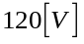, inverznog redoslijeda faza. Potrošač je sljedećih karakteristika R=X_{L}=X_{C}=200[Ω]. Odrediti:  - fazne struje,  - linijske struje,  - prividnu snagu trofaznog potrošača.  - nacrtati fazorski dijagram napona i struja.  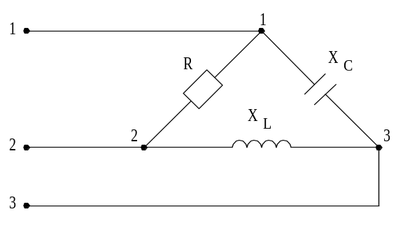  Slika 1. | 2. Odrediti pokazivanje vatmetra za trofazno kolo na slici 2, napajanog trofaznim simetričnim naponom efektivne vrijednosti 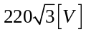, direktnog redoslijeda faza. Poznato je: Z₁=Z₃=20[Ω], Z₂=20e^{jπ/2}[Ω].  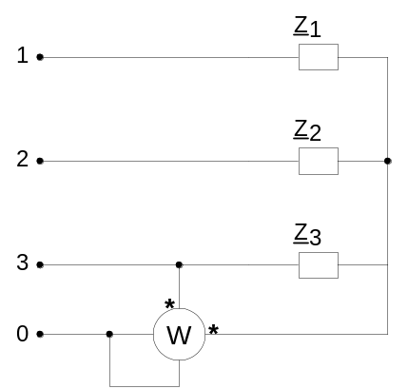  Slika 2.

Predmetni nastavnik: dr.sc. Izudin Kapetanović, redovni profesor
Saradnici: mr.sc. Majda Tešanović, v. asistent
mr.sc. Mensur Kasumović, v. asistent
mr.sc. Mario Pejdanović, v. asistent

UNIVERZITET U TUZLI - FAKULTET ELEKTROTEHNIKE
Godina studija: I Predmet: OSNOVI ELEKTROTEHNIKE 2

Zadaci za kolokvij iz Višefaznih sistema – 12.06.2009.

Grupa B

1. Trofazni nesimetrični potrošač vezan u spoju trougao priključen je na simetričan trofazni izvor napajanja faznog napona 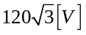, direktnog redoslijeda faza. Potrošač je sljedećih karakteristika R=100[Ω], X_{L}=X_{C}=50[Ω]. Odrediti:  - fazne struje,  - linijske struje,  - prividnu snagu trofaznog potrošača.  - nacrtati fazorski dijagram napona i struja.  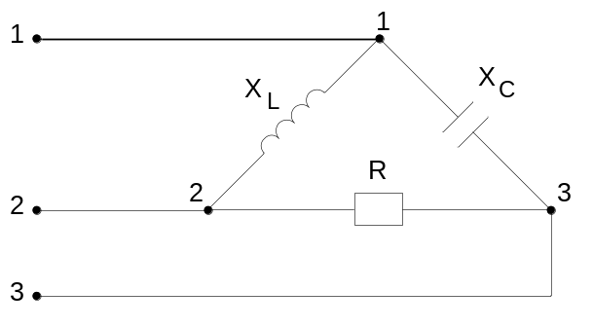  Slika 1. | 2. Odrediti pokazivanje vatmetra za trofazno kolo na slici 2, napajanog trofaznim simetričnim naponom efektivne vrijednosti 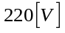, direktnog redoslijeda faza. Poznato je: Z₁=Z₃=20[Ω], Z₂=20e^{jπ/2}[Ω].  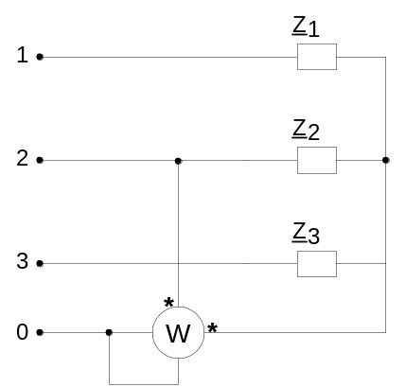  Slika 2.

Predmetni nastavnik: dr.sc. Izudin Kapetanović, redovni profesor
Saradnici: mr.sc. Majda Tešanović, v. asistent
mr.sc. Mensur Kasumović, v. asistent
mr.sc. Mario Pejdanović, v. asistent

